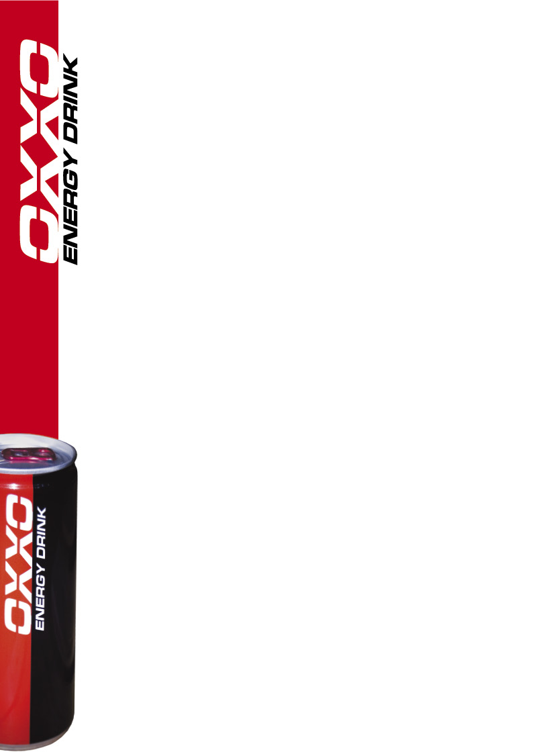
Az OXXO Energy Truck Race Team győzött Angliában!

Megbüntettek, megóvtak, de mi akkor is győztünk!

Hétvégén Angliában, Donington Parkban rendezték az FIA Kamion Európa-bajnokság idei ötödik versenyét.
OXXO Energy Truck Race Team pilótája, Kiss Norbert szombaton a 8-ik helyen kvalifikálta magát az első futamra. A rajtja fantasztikusan sikerült, az első kanyarban 5-nek fordult, amit csak a második körig tudott tartani, mögötte ugyan Bösiger még gyorsabb volt nála, majd az egyik kanyarban Norbi lecsúszott az ívről, félig ki a fűre, ott még ketten megelőzték, de Mika Makkinen elé még vissza tudott jönni. Onnantól hatalmas csatát vívtak a futam végéig, de Norbi szépen tartotta előnyét, és maradt a 8-ik helyen, így a második futamban az élről indulhatott!
A második rajtot is jól kapta el Kiss Norbi, elsőnek fordult, és próbálta tartani pozícióját. Pár kör alatt Dominique L. megelőzte, de Norbi a futam feléig maradt mögötte a második helyen. Onnantól viszont ráesett a mezőny, megérkezett Hahn és a többiek. Norbi védte az íveket, csakhogy az egyik Renault olajat folyatott a pályára, amin Norbi megcsúszott, a mögötte lévők látva ezt, más íven megelőzték. A 4-ik hely meg is lehetett volna, de az utolsó körben Albacete egy kanyarban ránk húzta a kormányt, Norbinak esélye sem volt megállnia, így oldalról nekiment a spanyol pilótának, tolta őt a kavicságy felé, majd szétváltak, Albacete nagy gázzal továbbment, Norbinak pedig bal első defektje lett. Így persze a mögötte lévők elmentek mellette, de Norbi mindent beleadva, ment a cél felé, a kerék már füstölt, rázott, de sikerült behoznia a kamiont! Még a célegyenesben is harcolt a 7-ik helyért, amit végül csak centiméterekkel tudott megtartani!
A szombati második futam után az FIA 5 rajthelyes büntetéssel sújtotta csapatunkat, veszélyes vezetésért. Több kamera is minket igazolt az esetben, de figyelmen kívül hagyták a felvételeket, és inkább a marsallok elmondása szerint döntöttek...
A vasárnap reggeli warm up-on Kiss Norbi 7-ik lett, majd az időmérőn 8-ként kvalifikálta magát az első futamra, de a büntetés miatt csak a 13-ik helyről rajtolhatott.
Az időjárás olyan angolos volt ma is, hol szakadt az eső, hol tűzött a nap. Mint kiderült, ehhez mi alkalmazkodtunk a legjobban, ugyanis az első futamon Kiss Norbi fantasztikus versenyzéssel küzdötte fel magát a 13-ról a 8-ik helyre. A váltakozóan száraz-vizes aszfalton Norbi a 3-ik leggyorsabb volt a mezőnyben, és az utolsó körben már az 5-6-ik helyezetteket szorongatta.
A 8-ik hellyel a fordított rajtsorrend miatt a második futamon az élről indulhattunk.
A nap kisütött, a pálya felszáradt, így elkezdtünk aggódni, vajon meddig tudunk az élen menni? A csapat száraz pályára állította be a kamiont, mint kiderült, sikeresen!
Norbi elhozta a rajtot, és kezdett leszakadni üldözőiről!
Mögötte nagy csata dúlt a dobogóért, de Norbi egy pillanatra sem volt veszélyben, körről-körre szinte tizedre pontosan ugyanolyan köröket ment, és nemhogy csökkent volna az előnye, hanem még nőtt is!
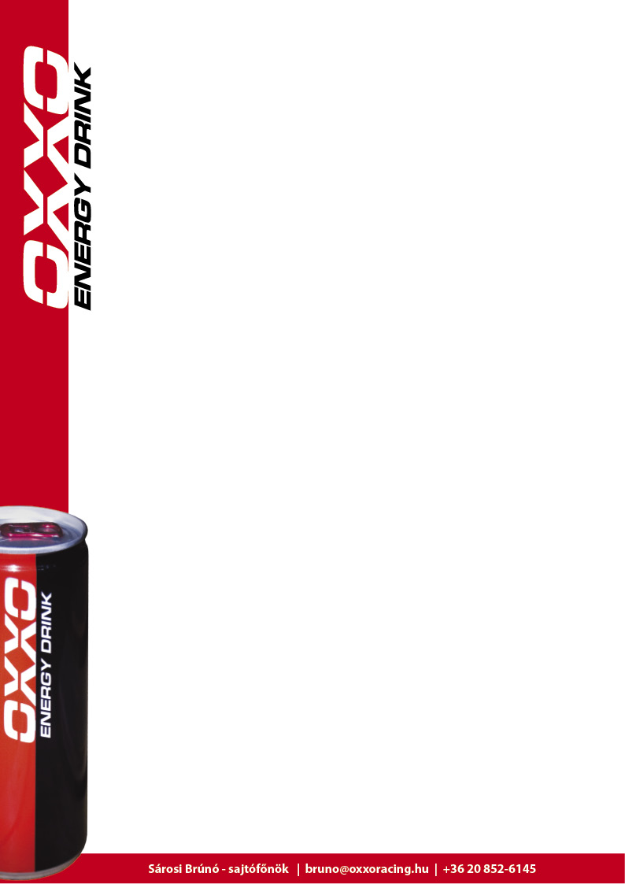
A gumik jól bírták a terhelést, most nem fogytak el a kamion alól, csak akkor, mikor mindenki más is elkezdett lassulni, Norbi pedig hibátlanul vezetett, és hatalmas előnnyel nyerte a futamot!

Büntetés ide, erős ellenfelek oda, megmutattuk, hogy az új kamion is képes győzni, mert hogy Norbi képes, azt már tudtuk!

Nehéz versenyeken vagyunk túl, nagyon kellett ez a győzelem, hogy megmutassuk, igenis ott a helyünk az élen, és hogy jó kamiont építettünk!

